

АДМИНИСТРАЦИЯ ЧЕРЕПОВЕЦКОГО МУНИЦИПАЛЬНОГО РАЙОНА ВОЛОГОДСКОЙ ОБЛАСТИ

### П О С Т А Н О В Л Е Н И Е

от 30.04.2025 № 227

г. Череповец

**О внесении изменений в постановление администрации района   
от 12.05.2022 № 899 «Об установлении публичного сервитута»**

В соответствии со статьей 23, главой V.7 Земельного кодекса Российской Федерации, статьей 3.3 Федерального закона Российской Федерации от 25.10.2001 № 137-ФЗ «О введении в действие Земельного кодекса Российской Федерации», на основании письма ООО «Череповец Геодезия», которое выступает от лица ПАО «Россети Северо-Запад»,   
от 07.03.2025 (вх. № 851/1-12 от 10.03.2025) и договора подряда № ВЭ2.5-24/0089 от 19.12.2024 и в связи с фактическим прохождением части линии

1. Внести в постановление администрации Череповецкого муниципального района от 12.05.2022 № 899 «Об установлении публичного сервитута» следующие изменения:
   1. В таблице пункта 1 (Электросетевой комплекс «Подстанция   
      ПС 35/10 кВ Ирдоматка с линиями электропередачи: ВЛ-10 кВ   
      Ирдоматка-1») искючить строки следующего содержания:

|  |  |  |  |  |
| --- | --- | --- | --- | --- |
| « |  | 35:22:0302002:6 | Вологодская область, р-н Череповецкий, Ирдоматский с/с, д. Борисово |  |
|  |  | 35:22:0302002:600 | Российская Федерация, Вологодская область, р-н Череповецкий,  с/п Ирдоматское, д. Борисово |  |
|  |  | 35:22:0302002:602 | Российская Федерация, Вологодская область, р-н Череповецкий,  с/с Ирдоматский, д. Борисово (Ирдоматское МО) |  |
|  |  | 35:22:0000000:2256 | Российская Федерация, Вологодская область, р-н Череповецкий, Ирдоматское сельское поселение,  д. Борисово |  |
|  |  | 35:22:0302002:175 | Вологодская область, р-н Череповецкий, Ирдоматский с/с, д. Борисово |  |
|  |  | 35:22:0302002:176 | Вологодская область, р-н Череповецкий, Ирдоматский с/с, д. Борисово | » |

* 1. Приложение изложить в новой редакции согласно приложению   
     к настоящему постановлению.

2. Опубликовать настоящее постановление в газете «Сельская новь»   
(за исключением приложения) и разместить на официальном сайте Череповецкого муниципального района в информационно-телекоммуникационной сети «Интернет».

Исполняющий полномочия

руководителя администрации района,

первый заместитель

руководителя администрации района П.Г. Крашенинников

Приложение

к постановлению

администрации района

от 30.04.2025 № 227

«УТВЕРЖДЕНА

постановлением

администрации района

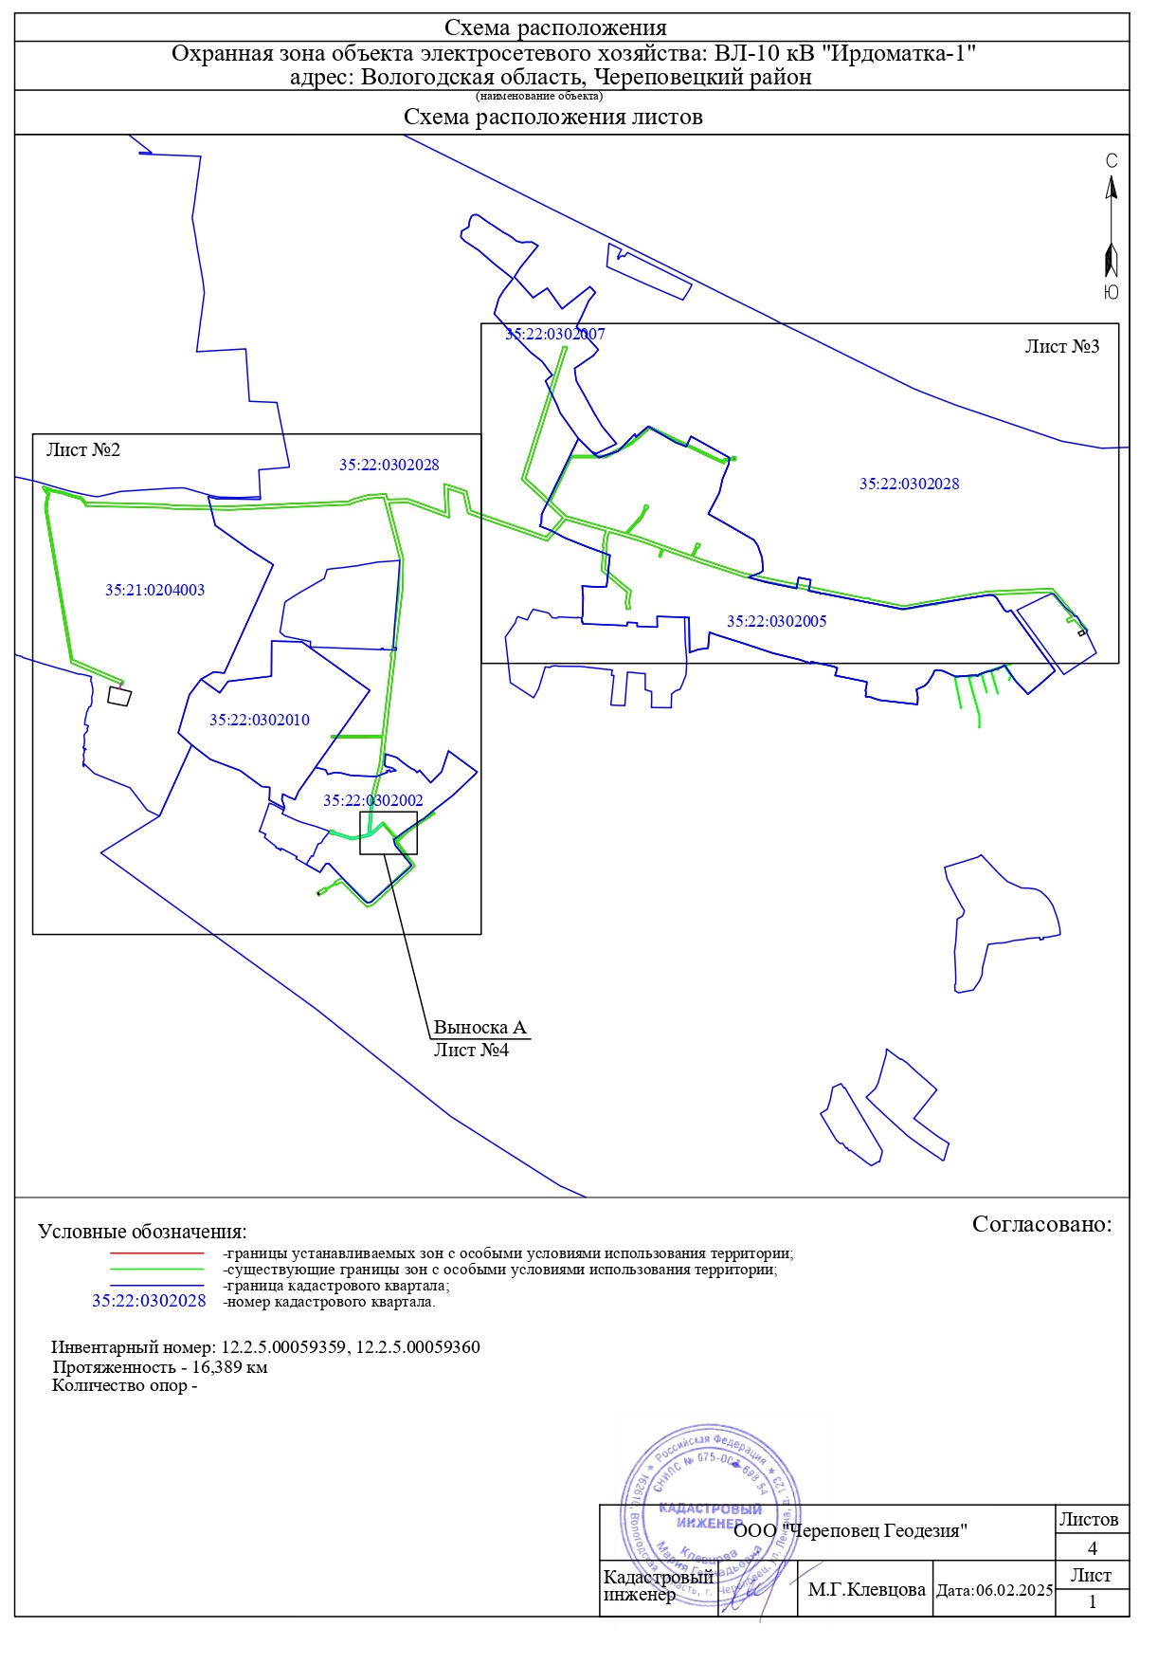от 12.05.2022 № 899

